
№ 24 (158) от 17 ноября 2025 года
АДМИНИСТРАЦИЯ БУРМИСТРОВСКОГО СЕЛЬСОВЕТА
ИСКИТИМСКОГО РАЙОНА НОВОСИБИРСКОЙ ОБЛАСТИ
Р А С П О Р Я Ж Е Н И Е
14.11.2025 № 61- р/76.002
д.Бурмистрово
Об утверждении инструкции по организации работы
с обращениями граждан и проведению личного
приема граждан в администрации Бурмистровского сельсовета
Искитимского района Новосибирской области
В целях реализации Федерального закона от 02.05.2006 № 59-ФЗ «О порядке рассмотрения обращений граждан Российской Федерации» и приведения муниципальных правовых актов Бурмистровского сельсовета Искитимского района Новосибирской области в соответствие с законодательством Российской Федерации,
- Утвердить прилагаемую Инструкцию по организации работы с обращениями граждан и проведению личного приема граждан в администрации Бурмистровского сельсовета Искитимского района Новосибирской области.
- Признать утратившим силу распоряжение администрации Бурмистровского сельсовета Искитимского района Новосибирской области от 02.04.2020г № 23-р/76.002 «Об организации работы с обращениями граждан в администрации Бурмистровского сельсовета Искитимского района Новосибирской области».
- Признать утратившим силу распоряжение администрации Бурмистровского сельсовета Искитимского района Новосибирской области от 28.01.2025г № 06-р/76.002 «О внесении изменений в распоряжение администрации Бурмистровского сельсовета Искитимского района Новосибирской области от 02.04.2020г № 23-р «Об организации работы с обращениями граждан в администрации Бурмистровского сельсовета Искитимского района Новосибирской области»», распоряжение администрации Бурмистровского сельсовета Искитимского района Новосибирской области от 28.03.2025г № 16-р/76.002 «О внесении изменений в распоряжение администрации Бурмистровского сельсовета Искитимского района Новосибирской области от 02.04.2020г № 23-р «Об организации работы с обращениями граждан в администрации Бурмистровского сельсовета Искитимского района Новосибирской области».
- Опубликовать настоящее распоряжение в периодическом печатном издании «Вестник Бурмистровского сельсовета» и разместить на официальном сайте администрации Бурмистровского сельсовета Искитимского района Новосибирской области в сети "Интернет".
- Контроль за выполнением настоящего распоряжения возложить на заместителя главы Бурмистровского сельсовета Никитенко Н.С.
Глава Бурмистровского сельсовета
Искитимского района Новосибирской области С.С.Гридин
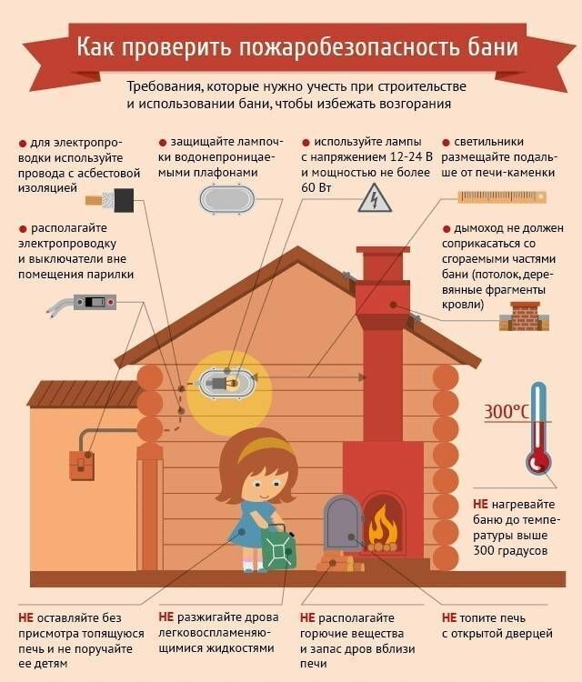
Ноябрь 2025
2
Федеральный государственный пожарный надзор информирует
Запрещается эксплуатировать печи и другие отопительные приборы без противопожарных разделок (отступок) от конструкций из горючих материалов, предтопочных листов, изготовленных из негорючего материала размером не менее 0,5 x 0,7 метра (на деревянном или другом полу из горючих материалов), а также при наличии прогаров и повреждений в разделках, наружных поверхностях печи, дымовых трубах, дымовых каналах и предтопочных листах.
При обнаружении на примыкающих строительных конструкциях, выполненных из древесины или других горючих материалов, признаков термического повреждения (потемнение, обугливание, оплавление) эксплуатация печи прекращается. При этом поверхность поврежденной конструкции должна быть
теплоизолирована либо увеличена величина разделки (отступки).
Неисправные печи и другие отопительные приборы к эксплуатации не допускаются.
При эксплуатации печного отопления запрещается:
а) оставлять без присмотра печи, которые топятся, а также поручать надзор за ними детям;
б) располагать топливо, другие горючие вещества и материалы на предтопочном листе;
в) применять для розжига печей бензин, керосин, дизельное топливо и другие легковоспламеняющиеся и горючие жидкости;
г) топить углем, коксом и газом печи, не предназначенные для этих видов топлива;
д) производить топку печей во время проведения в помещениях собраний и других массовых мероприятий;
е) использовать вентиляционные и газовые каналы в качестве дымоходов;
ж) перекаливать печи.
Зола и шлак, выгребаемые из топок, должны быть залиты водой и удалены в специально отведенное для них место.
Товары, стеллажи, витрины, прилавки, шкафы, горючие материалы и другое оборудование, изготовленные из горючих материалов, располагаются на расстоянии не менее 0,7 метра от печей, а от топочных отверстий - не менее 1,25 метра.
Чтобы обезопасить себя и своих близких предлагаем установить в жилом помещении автономный дымовой пожарный извещатель. Он обнаруживает задымление на ранней стадии и при срабатывании выдает пронзительный звуковой сигнал, который способен разбудить даже хорошо выпившего человека.
При обнаружении пожара или признаков горения (задымление, запах гари, повышение температуры и т.п.) звоните в пожарную охрану по телефону «01» (с сотового «101, 112»).
ВБ | Адрес учредителя:  633246, Новосибирская область, Искитимский район, д.Бурмистрово, ул.Центральная, 22аТел.8 383 43 74182 | Тираж 10 экз  Распространяется бесплатно  http://burmistrovsky.nso.ru/

